か せ ん と り く な い よ う
ね や が わ りゅう い き そ う ご う ち す い た い さ く か せ ん

川の改修
流す施設（地下河川、下水道増補幹線）
流れる水の量を増やす！

地下の川へ水を流してしまう！

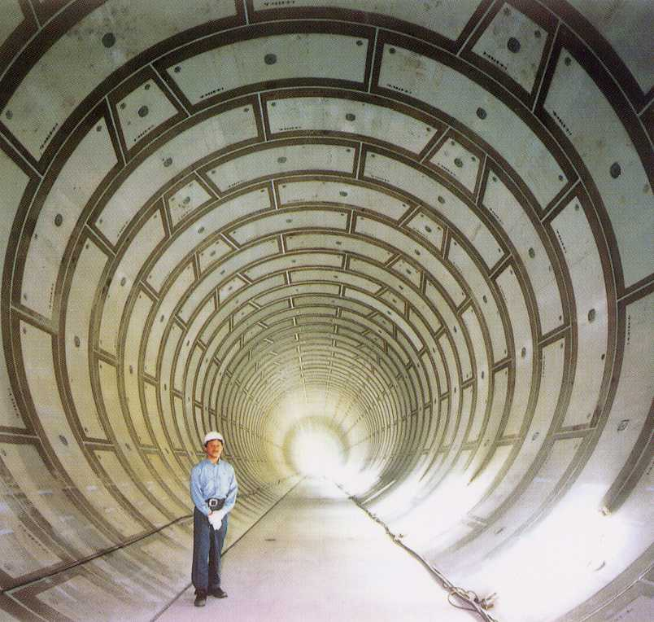
北部地下河川
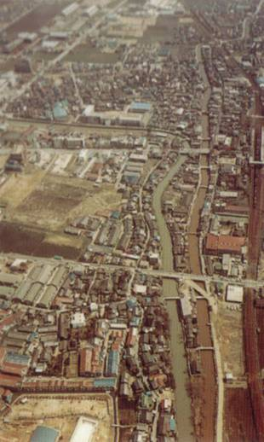
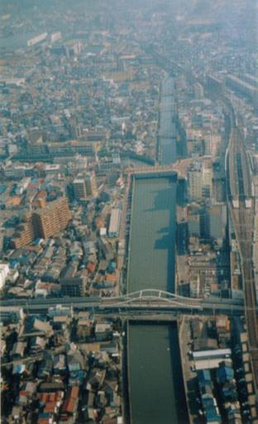
改修前

改修後

ためる施設（流域調節池）
ためる施設（治水緑地）
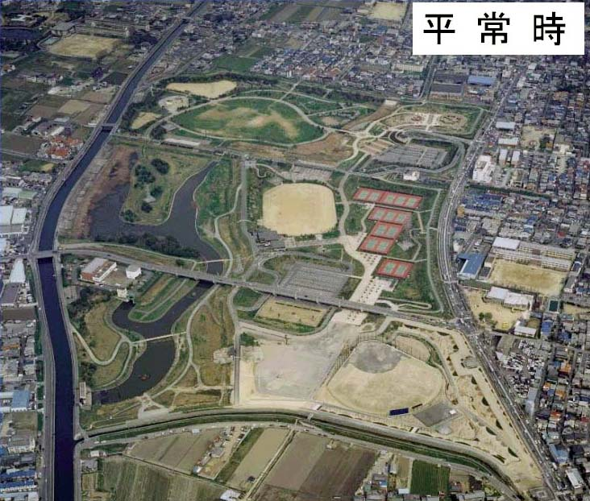
地下に池をつくっていったんためる！

平常時
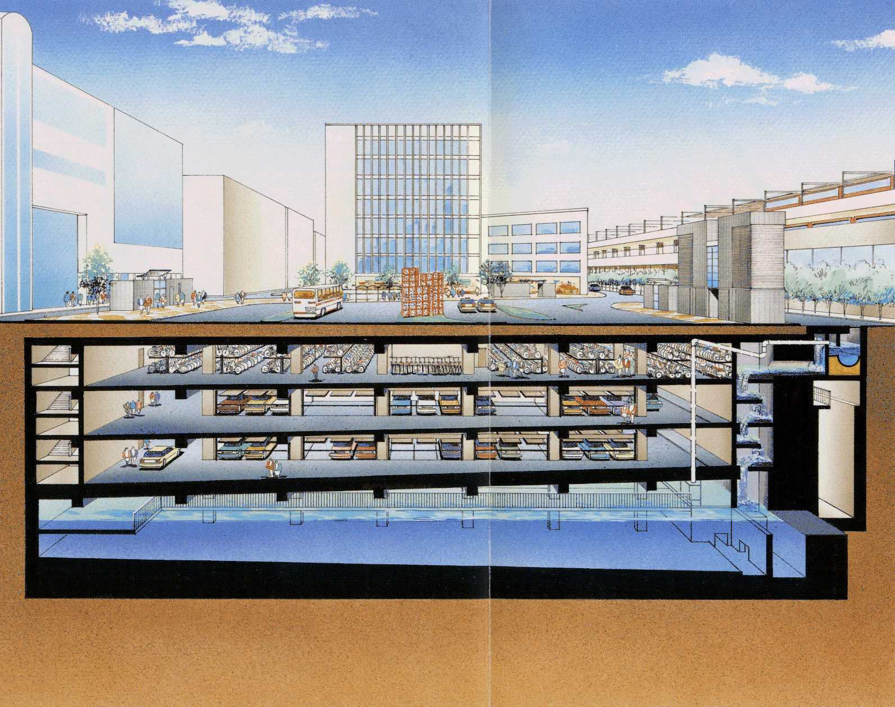
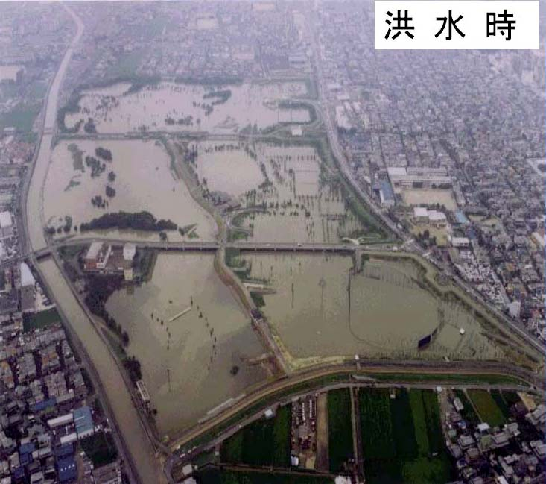
平成27年3月作成 総合治水－⑥

布施駅前調節池
洪水時
川の水を他の
場所にためる！

寝屋川治水緑地

